Publicado no D.O.C. São Paulo, 186, Ano 62 Sábado.
30 de Setembro de 2017

Gabinete do Prefeito, pág. 01
PORTARIA 283, DE 29 DE SETEMBRO DE 2017
JOÃO DORIA, Prefeito do Município de São Paulo, usando
das atribuições que lhe são conferidas por lei,
RESOLVE:
I – Alterar a composição do Conselho Municipal de Política
Urbana – CMPU, nos termos do Decreto 56.268, de 22 de julho
de 2015, para a inclusão dos seguintes membros:
Secretaria Municipal de Gestão - SMG
Titular: RICARDO LUIS MELLÃO
Suplente: CAMILLA MARTINS FERNANDES DE OLIVEIRA
Secretaria Municipal de Trabalho e Empreendedorismo - SMTE
Titular: PEDRO HENRIQUE SOMMA CAMPOS
II – Cessar, em consequência, a designação dos senhores
THIAGO FERREIRA DE SOUZA, RICARDO LUIS MELLÃO (na qualidade
de suplente) e HELVIO NICOLAU MOISÉS para integrarem
o referido Conselho.
PREFEITURA DO MUNICÍPIO DE SÃO PAULO, aos 29 de
setembro de 2017, 464° da fundação de São Paulo.
JOÃO DORIA, Prefeito
Secretarias, pág. 01
PORTARIA 1675, DE 29 DE SETEMBRO DE 2017
JULIO FRANCISCO SEMEGHINI NETO, Secretário do Governo
Municipal, no uso da competência que lhe foi conferida pelo
Decreto 53.692, de 8.1.2013,
RESOLVE:
Exonerar o senhor LUIZ BATISTA DE PAULA, RF 839.060.6,
do cargo de Assistente Técnico I, Ref. DAS-09, da Coordenadoria
de Desenvolvimento Econômico, da Secretaria Municipal de
Trabalho e Empreendedorismo, constante do Anexo I – Tabela
“B” do Decreto 50.995/09 (vaga 13523).
SECRETARIA DO GOVERNO MUNICIPAL, aos 29 de setembro de 2017.
JULIO FRANCISCO SEMEGHINI NETO, Secretário do Governo Municipal

PORTARIA 1676, DE 29 DE SETEMBRO DE 2017
JULIO FRANCISCO SEMEGHINI NETO, Secretário do Governo
Municipal, no uso da competência que lhe foi conferida pelo
Decreto 53.692, de 8.1.2013,
RESOLVE:
Exonerar, a pedido, e a partir de 02.10.2017, o senhor
JULIO HENRIQUE CANUTO DA SILVA, RF 799.056.1, do cargo
de Coordenador, Ref. DAS-15, da Coordenadoria de Desenvolvimento
Econômico, da Secretaria Municipal de Trabalho e
Empreendedorismo, constante do Decreto 50.995/09 – Anexo
II – Tabela “A”. (vaga 15406).
SECRETARIA DO GOVERNO MUNICIPAL, aos 29 de setembro de 2017.
JULIO FRANCISCO SEMEGHINI NETO, Secretário do Governo Municipal
Secretarias, pág. 03
TÍTULO DE NOMEAÇÃO 959, DE 29 DE SETEMBRO DE 2017
JULIO FRANCISCO SEMEGHINI NETO, Secretário do Governo
Municipal, no uso da competência que lhe foi conferida pelo
Decreto 53.692, de 8.1.2013,
RESOLVE:
Nomear o senhor FERNANDO EIRAS, RF 815.381.7, para
exercer o cargo de Assistente Técnico I, Ref. DAS-09, da Coordenadoria
de Desenvolvimento Econômico, da Secretaria Municipal
de Trabalho e Empreendedorismo, constante do Anexo
I – Tabela “B” do Decreto 50.995/09 (vaga 13523).
SECRETARIA DO GOVERNO MUNICIPAL, aos 29 de setembro de 2017.
JULIO FRANCISCO SEMEGHINI NETO, Secretário do Governo Municipal
TRABALHO E EMPREENDEDORISMO
GABINETE DA SECRETÁRIA

SISTEMA MUNICIPAL DE PROCESSOS - SIMPROC
DESPACHOS: LISTA 2017-2-181
COORDENADORIA DE SEGURANCA ALIMENTAR E NUTRICIONAL
ENDERECO: .
PROCESSOS DA UNIDADE SDTE/COSAN/FEIRAS/CE
2017-0.011.902-4 ELZA MARIA MARTINS
INDEFERIDO
NAO AUTORIZADO O PEDIDO INICIAL, FACE NAO TEREM
SIDO ENCONTRADOS DOCUMENTOS QUE COMPROVEM A O
EXERCICIO DA ATIVIDADE DE ARTESAO, NESTE MUNICIPIO,
POR PARTE DO(A) INTERESSADO(A)
Servidores, pág. 27
TRABALHO E EMPREENDEDORISMO
GABINETE DA SECRETÁRIA

ABONO DE PERMANÊNCIA
DEFIRO o pagamento do abono de permanência, previsto
no artigo 4º da Lei nº 13.973, de 12 de maio de 2005, nos termos
do Decreto nº 46.860, de 27 de dezembro de 2005, para o
servidor abaixo relacionado:
PORTARIA EXPEDIDA
DESIGNAÇÃO/SUBSTITUIÇÃO
PORTARIA N° 123/SMTE/2017
O Senhor Chefe de Gabinete da Secretaria Municipal de
Trabalho e Empreendedorismo, no uso de suas atribuições legais,
designa o Sr. MARCELO MONEGATTO, R.F. 602.056.9/3,
Analista em Planejamento e Desenvolvimento Organizacional
– nível II – Q9, efetivo, para exercer o cargo de Diretor de Departamento
Técnico – DAS14, de livre provimento em comissão
pelo Prefeito, dentre portadores de diploma de Economista,
Administrador ou Contador, do Departamento de Agricultura
e Abastecimento, da Coordenadoria de Segurança Alimentar e
Nutricional, da Secretaria Municipal de Trabalho e Empreendedorismo
em substituição a Sra. MARIA APARECIDA BATAIER,
R.F. 691.296.6/1, Analista em Planejamento e Desenvolvimento
Organizacional – nível II – Q7, efetiva, durante o impedimento
legal por férias no período de 27/09/2017 à 11/10/2017.
Editais, pág. 43
TRABALHO E EMPREENDEDORISMO
FUNDAÇÃO PAULISTANA DE EDUCAÇÃO E TECNOLOGIA

EDITAL Nº. 001/2018 ETSP - PROF. MAKIGUTI
PROCESSO SELETIVO DE ALUNOS PARA INGRESSO
NOS CURSOS OFERECIDOS PELA ESCOLA TÉCNICA DE
SAÚDE PÚBLICA “Prof. Makiguti” 01/2018
A Fundação Paulistana de Educação, Tecnologia e Cultura
– Secretaria Municipal do Trabalho e Empreendedorismo e a Escola
Técnica de Saúde Pública “Prof. Makiguti” de acordo com
as disposições da legislação vigente, fazem saber, por meio do
presente Edital, que estarão abertas as inscrições no período de
09 de outubro a 07 de novembro de 2017, do Processo Seletivo
para os cursos técnicos, conforme Parecer CME 26/04 e Parecer
CME 344/13, no uso de suas atribuições legais, baixa as seguintes
normas para o 1° Processo Seletivo 2018.
1 – DO PROCESSO SELETIVO
1.1. O Processo Seletivo do 1º semestre de 2018, da Escola
Técnica de Saúde Pública “Prof. Makiguti”, será realizado na cidade de São Paulo, com a finalidade de selecionar e classificar os candidatos para ingresso nos seus cursos técnicos, em duas etapas, a saber:
1ª Etapa
Prova Objetiva das Disciplinas:
Linguagens, Operações Matemáticas e Ciências da Natureza = Peso 2
Realização em 26 de novembro de 2017.
2ª Etapa
Pontuação de Escolaridade:
Baseada na escolaridade cursada em escola pública = Peso 1
Entrega dos documentos:
Via Correio: no período das inscrições de 09/10 a 07/11/2017.
Entrega no posto: no período de 23/10 a 07/11/2017.
Atenção: Ver item 08 deste Edital.
1.1.1. Para participar da segunda etapa – Pontuação de
Escolaridade – o(a) candidato(a) interessado(a) deverá entregar,
pessoalmente ou por procuração no Posto de Inscrição, ou encaminhar via correio, os documentos discriminados no item 08 deste Edital.
1.1.1.1. Para entregar os documentos no Posto de Inscrição,
o(a) candidato(a) deverá fazê-lo pessoalmente ou nomear
procurador, no período de 23 de outubro a 05 de novembro de
2017, no horário das 13h às 18h, e nos dias 06 a 07 de novembro,
no horário das 13h às 20h, apresentando os documentos
discriminados no item 08 deste edital no posto instalado nas dependências da Escola Técnica de Saúde Pública “Prof. Makiguti”, localizada na Avenida dos Metalúrgicos, nº 1.945, Cidade Tiradentes – São Paulo/ SP.
1.1.1.2. Para encaminhar os documentos via correio, o(a)
candidato(a) deverá fazê-lo por meio de Sedex ou correspondência
com aviso de recebimento (AR), EXCLUSIVAMENTE, durante o período
das inscrições, ao Instituto Nosso Rumo, aos cuidados do Departamento
de Planejamento de Projetos, localizado à Rua Conde
de Irajá, 13 – loja 5 – Vila Mariana – São Paulo/ SP, CEP 04119-010,
identificando o nome do Processo Seletivo no envelope: Processo
Seletivo 01/2018 – Escola Técnica de Saúde Pública Prof. Makiguti
– Documentos de escolaridade.
1.1.2. Não haverá segunda chamada para inscrição ou
entrega de documentos, seja qual for o motivo alegado para
justificar o atraso ou a não entrega dos documentos, nem serão
aceitos documentos fora do formato, horários e períodos preestabelecidos
nos itens 1.1.1.1. e 1.1.1.2. deste edital.
2 – DOS CURSOS TÉCNICOS
2.1. Cada candidato(a) concorrerá a uma das vagas dos cursos técnicos indicados na tabela abaixo, na forma do subitem
2.1.1. deste edital:
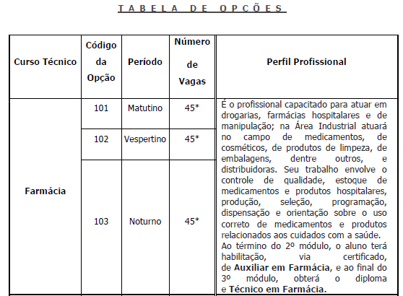
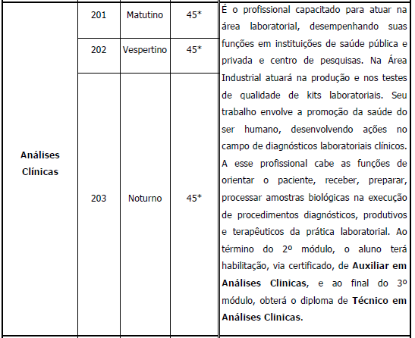
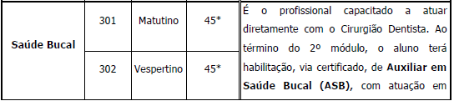
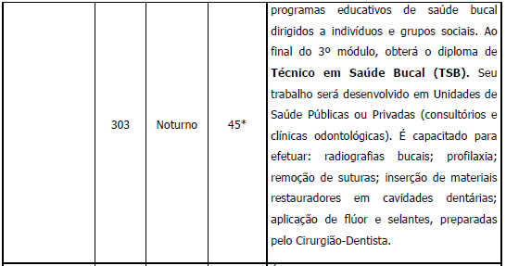
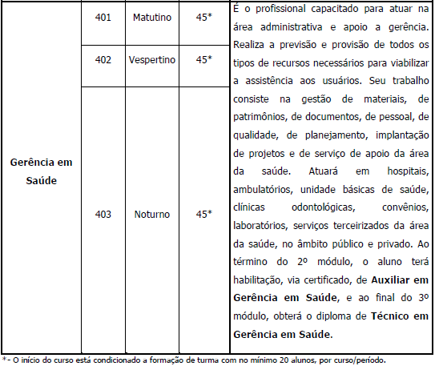
2.1.1. Não havendo o preenchimento mínimo, os alunos serão
remanejados por ordem de classificação para outros cursos ou períodos,
desde que tenha vaga disponível nos cursos oferecidos pela
Escola Técnica de Saúde Pública “Prof. Makiguti”.
2.1.2. O(a) candidato(a) que não comparecer para a matrícula
será considerado desistente.
2.2. O(a) candidato(a) poderá optar por somente um Curso/
Período de sua preferência.
2.3. Os cursos serão ministrados nas dependências da Escola
Técnica de Saúde Pública “Prof. Makiguti”, localizada na Avenida
dos Metalúrgicos, 1.945, Cidade Tiradentes – São Paulo/SP.
2.4. Os cursos terão a duração de 3 (três) semestres.
2.5. O estágio obrigatório para conclusão do curso deverá
ser realizado fora do horário de aulas e no módulo II e III de cada
curso.
2.5.1. O estágio deverá ser cumprido preferencialmente no
decorrer de cada um dos dois módulos. Excepcionalmente, poderá
ser finalizado, no prazo máximo de dois anos após a conclusão dos
cursos (Art. 66 §3º REGIMENTO ESCOLAR). Este item é aplicado
somente a alunos maiores de 18 anos.
2.5.2. É de responsabilidade do aluno, desde o Módulo I,
atualização da Carteira de Vacina junto à UBS, para a realização
dos estágios nos módulos II e III (Norma de Convivência da Escola).
2.6. Será expedido certificado de qualificação ao concluinte
do módulo II, intermediário, com terminalidade, de curso técnico,
conforme especificado nos respectivos planos de curso.
2.6.1. Será expedido o Diploma de Técnico de Nível Médio
ao concluinte do curso de educação profissional técnica de nível
médio que apresentar comprovante de conclusão do ensino médio,
tiver cumprido o estágio obrigatório e concluído o projeto interdisciplinar
em saúde, referente a cada um dos três módulos do curso.
2.6.2. O projeto interdisciplinar em saúde deverá ser cumprido
preferencialmente no decorrer de cada módulo, podendo excepcionalmente
ser concluído até o prazo máximo de seis meses após a
conclusão do módulo.
2.6.3. O projeto interdisciplinar em saúde, deverá ser cumprido
em encontros semanais, fora do horário de aula, orientado pelo
professor e/ou coordenador de curso.
3 – DOS REQUISITOS PARA A INSCRIÇÃO
3.1. Para inscrever-se no Processo Seletivo, o(a) candidato(a)
deverá, obrigatoriamente, estar cursando o terceiro ano do Ensino
Médio ou ter concluído o Ensino Médio (antigo 2º grau) ou
equivalente.
4 – DAS INSCRIÇÕES
4.1. As inscrições poderão ser realizadas:
4.1.1. Via Internet, no endereço eletrônico www.nossorumo.
org.br, no período de 09 de outubro a 07 de novembro de 2017,
iniciando-se no dia 09 de outubro, às 10 horas, e encerrando-se,
impreterivelmente, às 20 horas, do dia 07 de novembro de 2017.
4.1.2. Pessoalmente ou por procuração, no período de 23 de
outubro a 05 de novembro de 2017, das 13h às 18h, e nos dias
06 e 07 de novembro de 2017 das 13h às 20h, somente em dias
úteis, no posto de inscrição do Instituto Nosso Rumo, instalado nas
dependências da Escola Técnica de Saúde Pública “Prof. Makiguti”,
localizada na Avenida dos Metalúrgicos, 1.945, Cidade Tiradentes
- São Paulo/SP, onde serão disponibilizados gratuitamente ao(a)
candidato(a) ou ao seu procurador:
a) os serviços de Internet por intermédio de um atendente
para realização da sua inscrição e emissão do boleto bancário; ou
b) fornecimento da Ficha de Inscrição para preenchimento
manual.
4.1.2.1. Em qualquer das opções para inscrição, apresentadas
nas alíneas “a” ou “b”, será fornecido gratuitamente ao interessado
o Boletim Informativo.
4.1.2.2. Nos últimos dois dias das inscrições o horário de atendimento
no Posto de Inscrições será estendido até às 20h.
4.2. Procedimento para as inscrições via Posto de Inscrição:
4.2.1. Apresentar documento original de identidade com foto e
Cadastro de Pessoa Física (CPF).
4.2.2. No caso de inscrição por procuração, será exigida a entrega
do respectivo mandato, acompanhado da cópia autenticada
do documento de identidade do(a) candidato(a) e apresentação do
documento de identidade do procurador.
4.2.2.1. Da procuração deverão constar os dados corretos de
identificação do(a) candidato(a) e apresentação do documento de
identidade do procurador.
4.2.2.2. A procuração deverá conter o nome de apenas um
único(a) candidato(a) e ficará retida. O(a) candidato(a) assumirá as
consequências de eventuais erros cometidos por seu procurador ao
efetuar a inscrição.
4.2.3. Fornecer as informações necessárias, solicitadas pelo(a)
atendente do Posto de Inscrição, em relação às quais, sob as penas
da lei, assumirá todas as implicações quanto à sua veracidade.
4.2.4. O(a) candidato(a) ou seu procurador deverá:
a) preencher, obrigatoriamente, a Ficha de Inscrição para
preenchimento manual ou fornecer e conferir as informações
necessárias para a realização da inscrição via Internet no Posto
de Inscrição;
b) optar por um dos Cursos/Períodos disponíveis em conformidade
com o disposto no item 2.1.
c) confirmar virtualmente a declaração, segundo a qual, sob as
penas da lei, assumirá conhecer e estar de acordo com as exigências
contidas no presente Edital;
d) preencher e assinar questionário (ANEXO I) informar se:
I. os 03 (três) últimos anos do Ensino Médio foram cursados
na rede pública de ensino;
II. os 03 (três) últimos anos do Ensino Médio foram cursados
em unidades da rede pública de ensino, localizadas no bairro Cidade
Tiradentes, na Zona Leste do Município de São Paulo, conforme
o Anexo IV;
e) O preenchimento do questionário não será utilizado para
a 2ª Etapa – Pontuação de Escolaridade – sob nenhuma hipótese.
Para concorrer à pontuação de escolaridade da 2ª Etapa o(a)
candidato(a) interessado(a) deverá proceder conforme determinado
no item 08 deste Edital.
f) Entregar ou enviar, se desejar participar da 2ª Etapa do Processo
Seletivo, os documentos comprobatórios para participação,
conforme disposto no item 8.2. e seus subitens deste Edital.
4.2.5. No caso da realização de inscrição via Internet no Posto
de Inscrição, orientamos a imediata conferência dos dados da inscrição,
uma vez que as informações prestadas na ficha de inscrição
são de inteira responsabilidade do(a) candidato(a) ou seu procurador,
mesmo que a inserção dos dados fornecidos seja efetuada
pelo atendente do Posto de Inscrição, cabendo à Escola Técnica de
Saúde Pública “Prof. Makiguti” e ao Instituto Nosso Rumo o direito
de excluir do Processo Seletivo, aquele que prestar informações
inverídicas, ainda que constatado posteriormente.
4.2.5.1. Após a conferência dos dados da inscrição no boleto
bancário emitido, efetuar o pagamento do valor de inscrição em
qualquer agência bancária, a título de ressarcimento de despesas
com material e serviços, que estará disponível após a conclusão
do preenchimento da ficha de solicitação de inscrição on-line, no
endereço eletrônico www.nossorumo.org.br no valor de R$ 28,90
(vinte e oito reais e noventa centavos), com vencimento para o dia
08 de novembro de 2017.
4.2.5.2. ATENÇÃO! A inscrição somente estará efetivada, após
realização do pagamento do valor da inscrição, por meio do boleto
bancário, dentro do período determinado, cuja data limite para
pagamento será dia 08 de novembro de 2017. O boleto bancário
estará disponível para impressão até às 18 horas do dia 08 de
novembro de 2017, no site do Instituto Nosso Rumo.
4.3. Após data e horário especificados no item 4.1.2., será
bloqueado o acesso às inscrições via Internet e estará encerrado o
atendimento no Posto de Inscrição.
4.4. O Instituto Nosso Rumo e a Fundação Paulistana de Educação,
Tecnologia e Cultura não se responsabilizarão por solicitação de inscrição via Internet não-recebida por motivos de ordem técnica dos computadores, falhas de comunicação, congestionamento das linhas de comunicação, bem como outros fatores que impossibilitem a transferência de dados.
4.5. A partir das 17h do dia 13 de novembro de 2017, o(a)
candidato(a) deverá conferir no endereço eletrônico www.nossorumo.
org.br, se os dados da inscrição efetuada pela Internet foram
recebidos e se o valor da inscrição foi pago. Em caso negativo,
o(a) candidato(a) deverá entrar em contato com o Instituto Nosso
Rumo, através do telefone (11) 3664-7878, para verificar o ocorrido,
nos dias úteis, no horário das 8h30 às 17h30. NÃO SERÃO
ACEITOS PAGAMENTOS FORA DO PRAZO.
4.6. O pagamento do boleto bancário deverá ser efetuado em
dinheiro diretamente nas agências bancárias ou pagamento à vista
através do banco on-line (internet).
4.7. Não será concedida ISENÇÃO do valor de inscrição.
4.8. Não haverá restituição parcial ou integral do valor de inscrição.
4.9. Não serão aceitas, em hipótese alguma, inscrições por
via postal, por fac-símile, por depósito “por meio de envelope” em
caixa rápido, por transferência entre contas correntes, por agendamento,
ou fora do período estabelecido neste Edital.
4.10. Efetivada a inscrição, pessoalmente ou via Internet, não
serão aceitos pedidos para alteração de Curso/Período.
4.11. O deferimento da inscrição dependerá do correto preenchimento
da Ficha de Inscrição pelo(a) candidato(a) ou seu procurador.
4.12. A apresentação dos documentos e das condições exigidas
para inscrição, no referido Processo Seletivo, será feita por
ocasião da matrícula, sendo que a não apresentação implicará a
anulação de todos os atos praticados pelo(a) candidato(a).
4.13. No ato da inscrição, o(a) candidato(a) portador de deficiência
que necessite de tratamento diferenciado no dia de aplicação
da prova, deverá requerê-lo, indicando as condições diferenciadas
de que necessita para a realização da prova (prova em Braille,
Ampliada ou Ledor, entre outras).
4.13.1. A solicitação de condições especiais acompanhada de
laudo médico (com CID) que a justifique, deverá ser entregue mediante
protocolo no posto de inscrição, instalado nas dependências
da Escola Técnica de Saúde Pública “Prof. Makiguti”, localizada na
Avenida dos metalúrgicos, nº 1.945, Cidade Tiradentes – São Paulo/
SP ou enviada via SEDEX ou com Aviso de Recebimento (AR), até
a data de encerramento das inscrições (07/11/2017), ao Instituto
Nosso Rumo, aos cuidados do Departamento de Planejamento
de Projetos, localizado à Rua Conde de Irajá, 13 – loja 5 – Vila
Mariana – São Paulo/ SP, CEP 04119-010, identificando o nome do
Processo Seletivo no envelope: Processo Seletivo 01/2018 – Escola
Técnica de Saúde Pública Prof. Makiguti – Laudo Médico.
4.13.2. Os candidatos que não atenderem ao disposto nos itens anteriores não terão as condições especiais atendidas na aplicação da prova.
4.14. Em conformidade com o Decreto nº 51.180, de 14 de
janeiro de 2010, o(a) candidato(a) travesti ou transexual poderá
solicitar a inclusão e uso do “nome social” para tratamento, mediante
o preenchimento de campo específico na ficha de inscrição.
4.14.1. Além de preencher o campo específico de nome social, o(a) candidato(a) também deverá formalizar este pedido através da(o) entrega/ envio do requerimento, conforme modelo disponível no Anexo III deste Edital.
4.14.1.1. Caso o candidato faça a inscrição no Posto, a declaração
preenchida e assinada deverá ser entregue ao(a) atendente
no ato da efetivação da inscrição.
4.14.1.2. Caso a inscrição seja feita pela internet, o(a)
candidato(a) deverá encaminhar a declaração assinada pelo Correio,
via SEDEX ou com Aviso de Recebimento (AR), no período de
09 de outubro até 07 de novembro de 2017, ao Instituto Nosso
Rumo, aos cuidados do Departamento de Planejamento de Projetos,
localizado à Rua Conde de Irajá, 13 – loja 5 – Vila Mariana
– São Paulo/ SP, CEP 04119-010, identificando o nome do Processo
Seletivo no envelope: Processo Seletivo 01/2018 – Escola Técnica
de Saúde Pública Prof. Makiguti – Nome Social.
4.14.2. Caso os dispositivos dos subitens 4.14.1.1. ou 4.14.1.2.
não sejam cumpridos, o nome social não será considerado, ainda
que apontado em campo específico na ficha de inscrição.
4.14.3. Em obediência ao § 3º do art.º 3º do Decreto nº
51.180/2010, quando da publicação no Diário Oficial da Cidade
de São Paulo – DOC, será considerado o nome civil das pessoas
travestis e transexuais.
4.15. Não serão aceitas as solicitações de inscrição que não
atenderem rigorosamente ao estabelecido neste Edital.
5 – DA PROVA OBJETIVA
5.1. A prova do Processo Seletivo será elaborada, aplicada e
corrigida pelo Instituto Nosso Rumo e versará sobre os conteúdos
da Base Nacional Comum, até o segundo ano do Ensino Médio,
tendo em vista avaliar os conhecimentos do(a) candidato(a), bem
como a sua capacidade de raciocínio, de pensamento crítico, de
compreensão, de análise e de síntese.
5.2. O Processo Seletivo constará de uma Prova Objetiva das
disciplinas de Linguagem, Matemática e Ciências da Natureza, contendo
50 (cinquenta) questões objetivas de múltipla escolha, com
5 (cinco) alternativas cada, e será composta como indicado abaixo:
DISCIPLINA NÚMERO DE QUESTÕES
Linguagem 30
Matemática 10
Ciências da Natureza 10
5.3. A Prova Objetiva será elaborada de acordo com o programa
a seguir relacionado:
LINGUAGEM
Compreensão e interpretação de textos; Ortografia; Pontuação;
Substantivos, Artigos; Adjetivo; sufixo e prefixo; sinônimo e antônimo,
Pronomes: classificação, emprego, colocação dos pronomes
pessoais e de tratamento; Verbos regulares, Concordância nominal
e verbal, sujeito e predicado. Oração subordinada e coordenada.
MATEMÁTICA
As quatro operações fundamentais (soma, multiplicação,
divisão e subtração) aplicadas em problemas; Equações do 1º e 2º
Grau; Regra de Três Simples; Sistemas de Medidas: decimal e não
decimal; cálculos de áreas, volumes e capacidade. Conversão de
unidades e interpretação de problemas; Operações: com frações,
com potência e/ou com números decimais; Porcentagem; Relações:
As relações de “igual”, “maior”, “menor”, “maior ou igual”, “menor
ou igual” e suas variações.
CIÊNCIAS DA NATUREZA
Terra e Ambiente: Atmosfera, Hidrosfera, Litosfera e Biosfera
(composição e localização0; Rochas e Solos; Coleta seletiva de
lixo; Propriedades das Substâncias: ponto de fusão, ponto de
ebulição, densidade. Ciclo da água na natureza; Ciclos de vida dos
vegetais e animais; os reinos da natureza: Os grandes reinos e suas
características básicas: monera, protistas, fungos, plantas e animais;
Vírus e suas características básicas; Diversidade da vida vegetal:
classificação, órgãos e Fotossíntese; Cadeia alimentar; Teorias da
evolução; Tipos de células: tecidos, formas e funções. Sistema digestivo
– diferentes órgãos e funções. Alimentação saudável; Sistema
respiratório – diferentes órgãos e funções; Sistema cardiovascular
e linfático – diferentes órgãos e funções; Sistema locomotor – diferentes
órgãos e funções; Sistema sensorial – diferentes órgãos
e funções; Sistema urinário – diferentes órgãos e funções; Sistema
reprodutor – diferentes órgãos e funções.
6 – DA APLICAÇÃO DA PROVA OBJETIVA
6.1. A Prova Objetiva será realizada na cidade de São Paulo/
SP, na data prevista de 26 de novembro de 2017, no período da
manhã, em locais e horários a serem comunicados oportunamente
por meio de Edital de Convocação para a Prova Objetiva, que será
publicado no Diário Oficial da Cidade de São Paulo – DOC e disponibilizado
na Internet, no endereço www.nossorumo.org.br.
6.1.1. É de inteira responsabilidade do(a) candidato(a) ou seu
representante legal manter seu endereço eletrônico e residencial
atualizado, para viabilizar os contatos necessários.
6.1.1.1. Em complemento a convocação para a realização
das provas, será enviado comunicado contendo as informações
referentes a realização da prova, via endereço eletrônico ou via
mensagem de texto (SMS celular), informado pelo(a) candidato(a)
ou seu procurador, no ato da inscrição.
6.1.2. O Instituto Nosso Rumo e a Fundação Paulistana de
Educação, Tecnologia e Cultura não se responsabilizam pela informação
incorreta, ilegível, incompleta, inexistente, inverídica e
outros, bem como motivos de ordem técnica dos computadores,
falhas de comunicação, congestionamento das linhas de comunicação
e outros fatores que impossibilitem a transferência de dados,
que possam ocasionar o não recebimento do comunicado via
endereço eletrônico, via mensagem de texto (SMS/celular).
6.1.2.1. É de inteira responsabilidade do(a) candidato(a) acompanhar
a publicação de todos os atos, Editais e Comunicados
referentes a este Processo Seletivo, os quais serão divulgados
pelos meios indicados no item 6.1, deste Capítulo, devendo, ainda,
manter, celular e endereço eletrônico atualizados, até a publicação
do Edital de Convocação, que ocorrerá na data prevista de 18 de
novembro de 2017, para a realização da Prova Objetiva.
6.2. Caso haja inexatidão na informação relativa à opção de
Curso/Período, o(a) candidato(a) deverá entrar em contato com o
Instituto Nosso Rumo, com antecedência mínima de 2 (dois) dias
úteis da data de realização da prova, por meio do telefone (11)
3664-7878, nos dias úteis, no horário das 8h30 às 17h30.
6.2.1. Só será procedida a alteração de opção de Curso/
Período, se for constatado erro na digitação, pelo Instituto Nosso
Rumo, das informações constantes na ficha de inscrição do(a) candidato(a).
6.2.2. Caso o erro constatado tenha sido motivado por preenchimento
incorreto por parte do(a) candidato(a) ou seu procurador,
não será efetuada a correção, sob hipótese alguma.
6.3. O(a) candidato(a) deverá comparecer ao local designado
para a prova, com antecedência mínima de 30 (trinta) minutos, munido de:
a) comprovante de inscrição;
b) ORIGINAL de um dos documentos de identidade a seguir:
Cédula Oficial de Identidade; Carteira e/ou cédula de identidade
expedida pelo Ministério das Relações Exteriores; Carteira de
Trabalho e Previdência Social; Certificado de Reservista; Passaporte;
Carteira Nacional de Habilitação (com fotografia, na forma da Lei
n.º 9.503/97); e Cédulas de Identidade fornecidas por Órgãos ou
Conselhos de Classe, que por lei federal, valem como documento
de identidade (OAB, CRC, CRA, CRQ etc.)
c) caneta esferográfica de tinta preta ou azul, fabricada em
material transparente.
6.3.1. Os documentos apresentados deverão estar em
perfeitas condições, de forma a permitir a identificação do(a)
candidato(a) com clareza.
6.3.2. O comprovante de inscrição não terá validade como
documento de identidade.
6.3.3. Não serão aceitos como documentos de identidade:
Certidão de Nascimento, Título Eleitoral, Carteira de Motorista
(modelo antigo), Carteira de Estudante, Carteira Funcional sem
valor de identidade, nem documentos ilegíveis, não identificáveis
e/ou danificados.
6.3.4. Não serão aceitas cópias de documentos de identidade,
ainda que autenticadas.
6.4. Não haverá segunda chamada para aplicação da prova,
seja qual for o motivo alegado para justificar o atraso ou a ausência
do(a) candidato(a).
6.5. No dia da realização da prova, não será permitido ao(à)
candidato(a):
6.5.1. Entrar ou permanecer no local de exame portando
armas ou fazer uso destas, ainda que possua licença de uso e
porte de arma.
6.5.2. Entrar ou permanecer no local de exame com vestimenta
inadequada, óculos escuros (ainda que de grau), ou de
quaisquer acessórios de chapelaria tais como: boné, boina, lenço,
chapéu, gorro, echarpes, ou quaisquer outros materiais e acessórios
estranhos à prova.
6.5.2.1. Os candidatos que tiverem cabelos compridos deverão
comparecer às provas de cabelos presos.
6.5.3. Portar qualquer tipo de equipamento eletrônico contendo
agenda eletrônica, bip, gravador, notebook, pager, palmtop,
receptor, relógios digitais, relógios com banco de dados, telefone
celular, walkman e/ou equipamentos semelhantes, bem como
protetores auriculares;
6.5.3.1. O(a) candidato(a) que estiver portando equipamento
eletrônico de comunicação deverá desligá-lo, permanecendo nesta
condição até a saída do(a) candidato(a) do local de realização da
prova.
6.5.3.2. Na ocorrência do funcionamento de qualquer tipo de
equipamento eletrônico durante a realização das provas, ou aparelhos
eletrônicos (agenda eletrônica, bip, calculadora, gravador,
notebook, pager, palmtop, receptor, relógios com banco de dados,
relógios digitais, telefone celular, walkman, etc) e/ou equipamentos
semelhantes, bem como protetores auriculares, o(a) candidato(a)
será automaticamente eliminado do Processo Seletivo.
6.5.4 O descumprimento das instruções dos subitens 6.5.1,
6.5.2, 6.5.3. e seus subitens acima, implicará eliminação do(a)
candidato(a), caracterizando-se tentativa de fraude.
6.6. O Instituto Nosso Rumo e as escolas nas quais serão realizadas
as provas não se responsabilizarão por perdas ou extravios
de objetos ou de equipamentos eletrônicos ocorridos durante a
realização das provas, nem por danos neles causados.
6.7. Durante a realização da prova, o(a) candidato(a) que quiser
ir ao banheiro deverá solicitar ao fiscal sua saída da sala e este
designará um fiscal volante para acompanha-lo no deslocamento,
devendo manter-se em silêncio durante o percurso.
6.8. Quanto à Prova Objetiva:
6.8.1. Na realização da Prova Objetiva, o(a) candidato(a)
marcará suas respostas na Folha de Respostas, com caneta esferográfica
de tinta azul ou preta. A Folha de Respostas é o único
documento válido para correção.
6.8.1.1. Não serão computadas questões não respondidas,
nem questões que contenham mais de uma resposta (mesmo que
uma delas esteja correta), emendas ou rasuras, ainda que legível.
6.9. Não deverá ser feita nenhuma marca fora do campo
reservado às respostas ou assinatura, pois qualquer marca poderá
ser lida pelas leitoras óticas, prejudicando o desempenho do(a)
candidato(a).
6.9.1. Ao terminar a prova, o(a) candidato(a) entregará ao
fiscal a folha de respostas, cedida para a execução da prova;
6.9.2. A totalidade do tempo para a realização da Prova Objetiva
será de 3h30min (três horas e trinta minutos).
6.9.3. Iniciada a prova, nenhum candidato poderá retirar-se da
sala antes de decorrida 1h30 (uma hora e trinta minutos) de seu
efetivo início em sala.
6.9.4. As Folhas de Respostas dos candidatos serão personalizadas,
impossibilitando a substituição.
6.9.5. Serão constituídos 4 (quatro) modelos de provas diferentes
(tipo A, B, C e D), cada uma com seu gabarito respectivo,
todas iguais no parâmetro de possuírem exatamente as mesmas
questões, porém com mudanças na sequência de disposição das
questões e assuntos. Além disso, numa mesma sala de prova haverá
a distribuição dos quatro tipos de modo a deixar candidatos
com provas diferentes posicionados especialmente um ao lado do
outro. Não haverá possibilidade, por parte do candidato, de escolha
de seu modelo de prova.
6.9.5.1. O candidato além de marcar na folha de respostas o
modelo de sua prova conforme o item 6.9.5. destaca, deverá transcrever
a frase apresentada na capa de sua Prova, para posterior
verificação grafológica.
6.9.5.2. O candidato que não marcar seu tipo de prova ou
marcar mais de um tipo, e/ou deixar de transcrever a frase apresentada
na capa de sua Prova, terá sua prova anulada.
6.10. Será automaticamente excluído do Processo Seletivo o(a)
candidato(a) que:
a) apresentar-se após o fechamento dos portões;
b) apresentar-se fora dos locais pré-determinados;
c) não apresentar um dos documentos de identidade exigido
no item 6.3, alínea “b”;
d) não comparecer à prova, seja qual for o motivo alegado;
e) ausentar-se da sala de prova, sem o acompanhamento do
fiscal;
f) for surpreendido em comunicação com outro(a) candidato(a)
ou terceiros, verbalmente, por escrito ou por qualquer outro meio
de comunicação, sobre a prova que estiver sendo realizada, ou
utilizando-se de livros, anotações, impressos não permitidos ou
calculadoras;
g) estiver portando, durante a prova, qualquer tipo de equipamento
eletrônico de comunicação;
h) lançar mão de meios ilícitos para executar a prova;
i) não devolver a Folha de Respostas cedida para a realização
da prova;
j) perturbar, de qualquer modo, a ordem dos trabalhos.
6.11. Ao terminar sua prova o(a) candidato(a) deverá entregar
ao fiscal de sala o seu Caderno de Questões e a sua Folha de
Respostas.
6.11.1. O(a) candidato(a) NÃO poderá levar o Caderno de Questões.
6.11.2. Ao terminar a prova, após o tempo mínimo de permanência
em sala, o(a) candidato(a) deverá retirar-se imediatamente
do estabelecimento de ensino, não podendo permanecer nas
dependências deste, bem como NÃO poderá utilizar os banheiros.
7 – DO JULGAMENTO DA PROVA OBJETIVA
7.1. A Prova Objetiva terá caráter classificatório, será avaliada
na escala de 0 (zero) a 100 (cem) pontos e terá peso 2.
7.2. Na avaliação da prova, será utilizado o escore bruto.
O escore bruto corresponde ao número de acertos que o(a)
candidato(a) obtém na prova.
7.3. Para se chegar ao total de pontos, o(a) candidato(a)
deverá dividir 100 (cem) pelo número de questões da prova e
multiplicar pelo número de questões acertadas. A nota será igual
ao total de pontos obtidos pelo(a) candidato(a) na Prova Objetiva.
7.4. Não haverá, em hipótese alguma, vista ou revisão de prova.
7.5. Será excluído do Processo Seletivo o(a) candidato(a) ausente.
8 – DA PONTUAÇÃO DE ESCOLARIDADE
8.1. Concorrerão à pontuação de escolaridade, todos os(as)
candidatos(as) aprovados(as) na Prova Objetiva, conforme estabelecido
no Capítulo 7, deste Edital, desde que os 03 (três) últimos
anos tenham sido cursados na rede pública de ensino e na rede
pública no bairro Cidade Tiradentes.
8.2. Os documentos para avaliação da escolaridade, discriminados
no item 8.8, poderão ser entregues de duas formas:
8.2.1. Primeira forma: Entregues pessoalmente ou por procuração,
mediante protocolo de entrega, exclusivamente no período
de 23 de outubro a 05 de novembro de 2017, das 13h às 18h, e
de 06 a 07 de novembro de 2017, das 13h às 20h, no posto do
Instituto Nosso Rumo, instalado nas dependências da Escola Técnica
de Saúde Pública “Prof. Makiguti”, localizada na Avenida dos
Metalúrgicos, 1.945, Cidade Tiradentes – São Paulo/SP.
8.2.1.1. O(a) candidato(a) ou seu procurador, ao entregar a
documentação para avaliação de escolaridade, deverá preencher e
assinar a lista de entrega da documentação.
8.2.1.2. Os documentos deverão ser entregues em envelope
fechado pelo próprio candidato e o conteúdo do envelope não será conferido pelo atendente do Posto de Inscrição, sendo de total responsabilidade do(a) candidato(a) o(s) documento(s) apresentado(s).
8.2.1.2.1. O Posto de Inscrição não fornecerá envelopes tampouco
aceitará documentos entregues fora das especificações
apontadas no subitem 8.2.1.2. e no item 8.3.
8.2.2. Segunda forma: Enviada pelo Correio via SEDEX ou com
Aviso de Recebimento (AR), no período de 09 de outubro até 07 de
novembro de 2017, ao Instituto Nosso Rumo, aos cuidados do Departamento
de Planejamento de Projetos, localizado à Rua Conde
de Irajá, 13 – loja 5 – Vila Mariana – São Paulo/ SP, CEP 04119-010,
identificando o nome do Processo Seletivo no envelope: Processo
Seletivo 01/2018 – Escola Técnica de Saúde Pública Prof. Makiguti
– Documento de Escolaridade.
8.2.2.1. Valerá como comprovante de envio o número do
Sedex ou AR, bem como a data de postagem como comprovação
do cumprimento do período apontado no item 8.2.2. Serão desprezados
os documentos postados antes ou após o período indicado.
8.2.3. São de exclusiva responsabilidade do(a) candidato(a),
a apresentação e a comprovação dos documentos de pontuação
de escolaridade.
8.3. Os documentos de Escolaridade deverão ser acondicionados
em: ENVELOPE FECHADO, contendo em sua parte externa, o nome completo do(a) candidato(a), Curso/Período para o qual está concorrendo, o número do documento de identidade e o número de sua inscrição.
8.3.1. Documentos originais não deverão ser encaminhados,
posto que estes documentos não serão devolvidos em hipótese
alguma. Somente a Declaração prevista no subitem 8.3.3.1 deste Capítulo poderá ser entregue em sua via original, mas também não será devolvida.
8.3.2. Os documentos deverão ser apresentados em cópias
autenticadas em cartório.
8.3.3. Não serão pontuados atestados, somente declarações
nos termos dos itens 8.3.3.1 e 8.3.3.2 deste Capítulo, para a comprovação
da Pontuação de Escolaridade.
8.3.3.1. Aqueles(as) que desejarem concorrer a pontuação de
escolaridade deverão entregar/ enviar DECLARAÇÃO (ANEXO I) evidamente
preenchida pelo estabelecimento de ensino em que está cursando ou que cursou o Ensino Médio, com carimbo e assinatura do Diretor ou do Secretário da Escola, evidenciando, OBRIGATORIAMENTE,
que os TRÊS ÚLTIMOS ANOS/ SÉRIES/ MÓDULOS do
Ensino Médio foram cursados em escola pública, conforme prevê a
tabela do item 8.8. deste Capítulo para obter a pontuação.
8.3.3.2. No caso do(a) candidato(a) ainda não possuir o
Histórico Escolar do Ensino Médio, para obter a pontuação, deverá
entregar uma declaração do estabelecimento de ensino em que
concluiu o Ensino Médio, no ORIGINAL, em papel timbrado do
estabelecimento de ensino, com carimbo e assinatura do Diretor ou
do Secretário da Escola, evidenciando, OBRIGATORIAMENTE, que
os TRÊS ÚLTIMOS anos/ séries/ módulos do Ensino Médio foram cursados em escola pública, conforme prevê a tabela do item 8.8, deste Capítulo.
8.3.3.3. As informações referentes ao(s) estabelecimento(s) de
ensino(s) no(s) qual(is) o(a) candidato(a) cursou os TRÊS ÚLTIMOS
ANOS/ SÉRIES/ MÓDULOS do Ensino Médio, tais como nome(s)
e endereço(s) do(s) estabelecimento(s) de ensino(s), carimbo e
assinatura do Diretor ou Secretário da Escola são essenciais para a
avaliação quanto à pontuação de escolaridade e, sem as referidas
informações, não será concedida a pontuação.
8.3.3.4. Na impossibilidade do(a) candidato(a) obter o preenchimento
da DECLARAÇÃO – ANEXO I pela Instituição de Ensino,
deverá entregar cópia autenticada do HISTÓRICO ESCOLAR.
8.3.3.5. DOCUMENTOS ENTREGUES EM DESACORDO COM AS
ESPECIFICAÇÕES CONTIDAS NESTE CAPÍTULO (8 – DA PONTUAÇÃO
DE ESCOLARIDADE) NÃO SERÃO CONSIDERADOS.
8.4. A entrega dos documentos para pontuação de escolaridade
não é obrigatória. O(a) candidato(a) que não entregar o documento
de pontuação de escolaridade, cursada em escola pública,
não será eliminado do Processo Seletivo, permanecendo neste
apenas com a pontuação obtida na Prova Objetiva.
8.5. Os documentos entregues ou encaminhados em desacordo
ao estabelecido no item 8.3 e seus subitens serão desconsiderados.
8.6. Não serão aceitas entregas de documentos em data e local diferente ao indicado no item 8.2, deste Capítulo, sob qualquer hipótese.
8.7. A pontuação de escolaridade limitar-se-á ao valor máximo
de 30 (trinta) pontos e terá peso 1.
8.8. Serão considerados como documentos válidos para pontuação
de escolaridade, cursada em escola pública, somente os
discriminados abaixo:
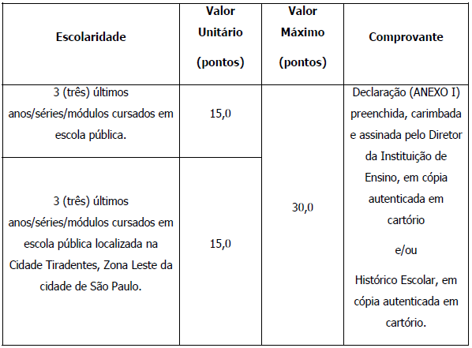
8.8.1. Para receber pontuação referente às escolas do bairro
Cidade Tiradentes, o(a) candidato(a) deverá ter realizado os 3
(três) últimos anos/ séries/ módulos nas escolas apontadas no
Anexo IV deste Edital.
8.9. Os documentos entregues para pontuação de Escolaridade
servirão apenas para o presente Processo Seletivo e
não serão devolvidos em hipótese alguma.
9 - DA DIVULGAÇÃO DO RESULTADO DA PROVA OBJETIVA
E DA PONTUAÇÃO DE ESCOLARIDADE
9.1. O resultado da Prova Objetiva e da pontuação de escolaridade
será divulgado, em ordem alfabética, por Curso(s)/
Período(s), a partir do dia 09 de dezembro de 2017, no Diário
Oficial da Cidade de São Paulo – DOC, também estará disponível
na Internet, no endereço www.nossorumo.org.br e, ainda,
será afixado nas dependências da Escola Técnica de Saúde
Pública “Prof. Makiguti”.
9.2. Caberá recurso somente da pontuação atribuída à
comprovação da escolaridade, no prazo de 2 (dois) dias úteis,
a contar do dia seguinte da publicação oficial.
9.2.1. Não caberá recurso da nota da Prova Objetiva.
9.3. Para recorrer, o(a) candidato(a) deverá utilizar o endereço
eletrônico www.nossorumo.org.br.
9.3.1. Para acessar o link de recurso após acessar o site
www.nossorumo.org.br o candidato deverá clicar na aba
“Concursos em Andamento”, selecionar o Processo Seletivo
desejado, clicar em “Recursos”, e por fim clicar no link referente
ao recurso desejado. O site solicitará o CPF e senha para
acesso à área do candidato, tendo em vista que a interposição
do recurso é individual. Digite o CPF e a senha e clique em
“ENTRAR”. Ao finalizar a interposição do recurso o site disponibilizará
um protocolo, cujo número deverá ser anotado pelo
candidato para futuras consultas.
10 – DA CLASSIFICAÇÃO DOS CANDIDATOS
10.1. A nota final dos candidatos aprovados no Processo
Seletivo será igual ao total de pontos obtidos na Prova Objetiva,
acrescida dos pontos atribuídos à pontuação de escolaridade,
multiplicados pelos respectivos pesos.
10.2. A classificação final dos candidatos será feita separadamente:
a) Uma lista dos candidatos classificados por ordem decrescente
da nota final, por Curso/Período, até a 45ª posição.
b) Uma segunda lista de classificação dos candidatos remanescentes
por ordem decrescente da nota final dos demais
candidatos, por Curso escolhido.
10.3. No caso de igualdade na nota final, dar-se-á preferência
sucessivamente ao(a) candidato(a) que:
10.3.1. estiver com idade igual ou superior a 60 (sessenta)
anos, até o último dia de inscrição neste Processo
Seletivo, na forma do disposto no parágrafo único do art. 27,
da Lei Federal nº 10.741, de 01 de outubro de 2003 (Estatuto
do Idoso);
10.3.2. obtiver maior nota na disciplina de Linguagem;
10.3.3. obtiver maior nota na disciplina de Matemática;
10.3.4. obtiver maior nota na disciplina de Ciências da
Natureza;
10.3.5. tiver maior idade;
10.3.6. tiver menor número de inscrição.
10.4. O resultado final e a convocação para a matrícula
estarão disponíveis para consulta, a partir do dia 06 de janeiro
de 2018, no Diário Oficial da Cidade de São Paulo – DOC,
também estará disponível na Internet, no endereço www.
nossorumo.org.br e, ainda, será afixado nas dependências da
Escola Técnica de Saúde Pública “Prof. Makiguti”.
11 – DA MATRÍCULA
11.1. Os(as) candidatos(as) habilitados(as), conforme
Capítulo 7, e classificados(as), de acordo com o Capítulo 10,
ambos deste Edital, terão seus nomes divulgados, no Resultado
Final do Processo Seletivo, na data prevista de 06 de
janeiro de 2018, e os 45 (quarenta e cinco) primeiros candidatos
classificados, em cada Curso/Período, deverão realizar a
sua matrícula, IMPRETERIVELMENTE, nos dias 10, 11 e 12 de
janeiro de 2018, das 09h00 às 16h00.
11.1.1. Em complemento a convocação para a matrícula,
será enviado comunicado contendo as informações referentes
a matrícula, via endereço eletrônico ou via SMS, informado
pelo(a) candidato(a) ou seu procurador, no ato da inscrição.
11.1.2. O envio do comunicado indicado no subitem
11.1.1. é meramente informativo e não isenta o(a)
candidato(a) da sua responsabilidade em acompanhar e
verificar atentamente o Edital de Resultado Final e demais
informações relativas ao Processo Seletivo 01/2018.
11.2. DAS VAGAS REMANESCENTES
11.2.1. Caso ainda existam vagas remanescentes, para
matrícula em qualquer período, em 15 de janeiro de 2018,
serão divulgadas, diariamente, listas contendo o número de
vagas remanescentes, sendo que o preenchimento respeitará
a classificação dos candidatos remanescentes conforme alínea
“b” do item 10.2., divulgados no resultado final do processo
seletivo. Os candidatos remanescentes devem comparecer
no dia SUBSEQUENTE, ou seja, 16 de janeiro de 2018, para
preencherem essas vagas e assim sucessivamente até o preenchimento
das vagas ainda existentes.
11.2.1.1. A convocação de que trata o subitem 11.2.1.
respeitará rigorosamente a ordem de classificação das vagas
remanescentes para os(as) candidatos(as) classificados(as),
em cada curso/período, conforme alínea “b” do item 10.2.
11.2.1.2. O(a) candidato(a) convocado para realizar a
matrícula remanescente dos cursos de Técnico em Farmácia e
Técnico de Gerência em Saúde deverão se apresentar das 09
às 10 horas, porém a efetivação da matrícula ocorrerá somente
após às 10 horas, horário em que o portão será fechado e
não serão mais admitidos candidatos para matrícula. Durante
esse período de UMA hora, os candidatos aguardarão na escola
o início das chamadas para matrícula.
11.2.1.3. O(a) candidato(a) convocado para realizar a matrícula
remanescente dos cursos de Técnico em Análises Clínicas
e Técnico em Saúde Bucal deverão se apresentar das 13 às
14 horas, porém a efetivação da matrícula ocorrerá somente
após às 14 horas, horário em que o portão será fechado e não
serão mais admitidos candidatos para matrícula. Durante esse
período de UMA hora, os candidatos aguardarão na escola o
início das chamadas para matrícula.
11.2.1.4. Serão chamados os candidatos remanescentes
por curso até o limite de vagas existentes no dia e período.
11.2.2. Permanecendo vagas remanescentes, mesmo que
cumpridos os critérios do item 11.2.1. estas vagas serão
oferecidas a partir do dia 17 de Janeiro de 2018, das 9h às
10 horas, aos demais candidatos classificados no Processo
Seletivo, independente da opção de curso e período escolhidos
na inscrição.
11.2.2.1. Nesta chamada ocorrerão matrículas até que
sejam preenchidas todas as vagas existentes.
11.2.2.2. Serão divulgadas, diariamente, listas contendo
quantidade de vagas em aberto, até o total preenchimento
das vagas remanescentes.
11.3. No dia 15 de fevereiro de 2018, a partir das 9 horas,
será realizada a 2ª chamada para completar as possíveis vagas
ainda existentes. Estas vagas serão oferecidas a todos os
candidatos que foram classificados no Processo Seletivo e que
não efetivaram matrícula, respeitando a ordem de classificação,
dando início pela lista de primeira chamada, seguido pela
lista de remanescentes, conforme resultado final.
11.3.1. Os candidatos interessados deverão comparecer
munidos de todos os documentos relacionados no item 11.7
deste edital, para preencher as possíveis vagas ainda existentes,
independente da opção escolhida.
11.4. Todas as divulgações e matrículas mencionadas
nos itens 11.1 e 11.2, deste Capítulo, serão realizadas nas
dependências da Escola Técnica de Saúde Pública “Prof. Makiguti”,
localizada na Avenida dos Metalúrgicos, 1.945, Cidade
Tiradentes – São Paulo/SP.
11.5. Será matriculado o(a) candidato(a) que esteja cursando
o terceiro ano do Ensino Médio ou tenha concluído o
Ensino Médio (antigo Colegial ou 2º grau) ou equivalente.
11.5.1. Verificada, a qualquer tempo, irregularidade na
escolaridade e não sendo apresentado comprovante no ato de
matrícula, esta não será efetuada.
11.6. Não será realizada matrícula com falta de documento.
11.7. A matrícula dos(as) candidatos(as) convocados(as)
dependerá da apresentação de 2 (duas) fotos 3x4, recentes
e idênticas, e 1 (uma) cópia simples, acompanhada dos originais,
de cada um dos seguintes documentos:
\> Certificado de conclusão do Ensino Médio (com publicação
de lauda ou número de GDAE) ou Declaração que cursa
o 3º ano do Ensino Médio assinada pelo diretor ou secretário
da escola;
\> Cédula de Identidade em 2 (duas) cópias reprográficas
(xerox);
\> Título de Eleitor e o comprovante da última votação
(ano 2016 – 1º turno), caso o(a) candidato(a) seja maior de
18 anos;
\> Certidão de Nascimento ou Casamento;
\> Cadastro de Pessoa Física – CPF;
\> Certificado de Reservista ou Atestado de Alistamento
Militar ou Atestado de Matrícula no CPOR ou NPOR, para
brasileiros maiores de 18 anos (sexo masculino);
\> Certificado de Reservista ou Atestado de Alistamento
Militar ou Atestado de Matrícula no CPOR ou NPOR, constando
Dispensa para os brasileiros com idade inferior a 46 anos
(sexo masculino).
\> Comprovante de endereço em nome do(a) candidato(a),
ou responsável legal.
11.8. A matrícula deverá ser efetuada pelo(a)
candidato(a), por seus pais (no caso de menor de idade) ou
por procurador legalmente constituído, com firma reconhecida
em cartório.
11.9. O(a) candidato(a) deverá manter atualizado seu endereço
residencial, junto ao Instituto Nosso Rumo, localizado
na Rua Conde de Irajá, 13 – loja 5 – CEP 04119-010 – Vila
Mariana – São Paulo – Capital, até a divulgação do Resultado
Final, em 06 de janeiro de 2018 e, após esta data, junto à
Escola Técnica de Saúde Pública “Prof. Makiguti”.
11.10. O preenchimento das vagas de cada Curso/Período
será feito obedecendo-se rigorosamente, a classificação final,
até se completar o número de vagas existentes, de acordo
com o descrito nos itens 10.1 e 10.2, deste Capítulo.
11.11. Para o preenchimento das vagas de um Curso/Período,
serão convocados os candidatos habilitados, de acordo
com a classificação obtida, até o limite de vagas determinadas
em Edital.
11.11.1. Se não houver o preenchimento das vagas dentre
os(as) candidatos(as) classificados(as), serão convocados os
demais habilitados na lista geral por Curso (reclassificação),
conforme prevê o item 10.2, deste Edital.
11.12. Somente será aceita uma matrícula por pessoa.
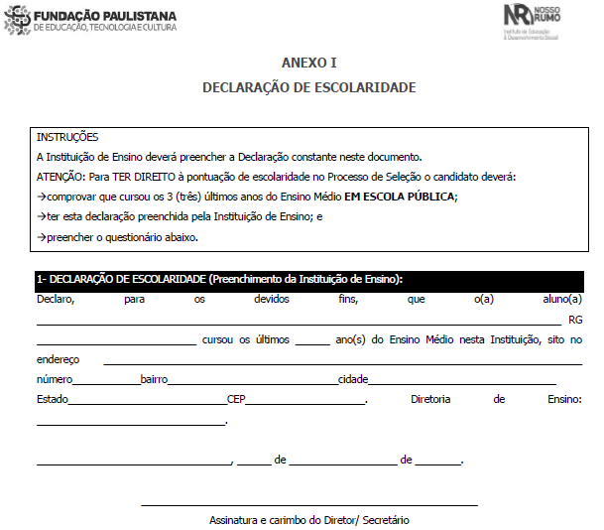
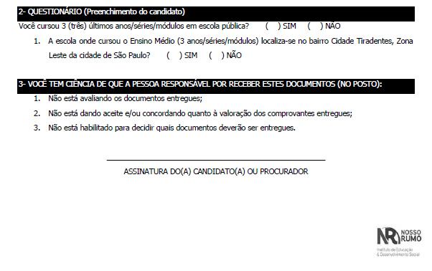
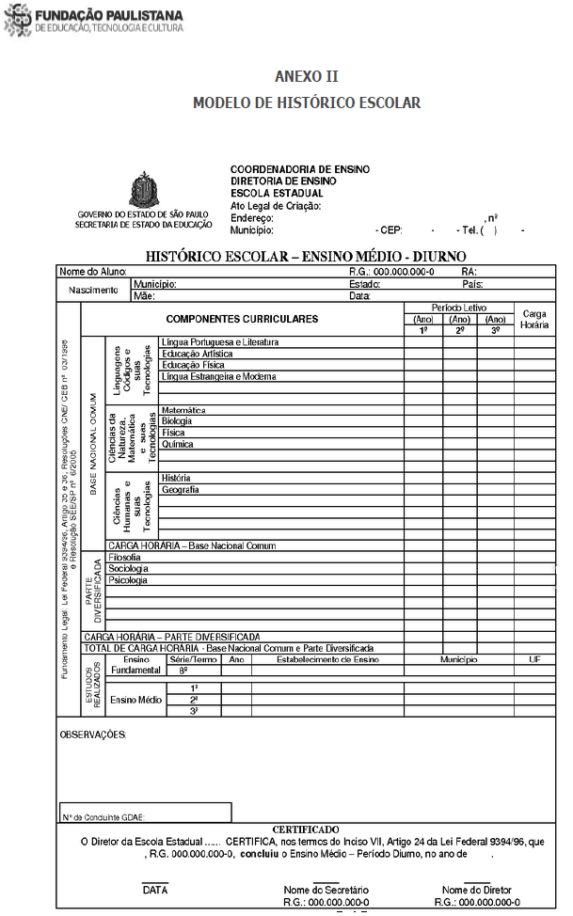
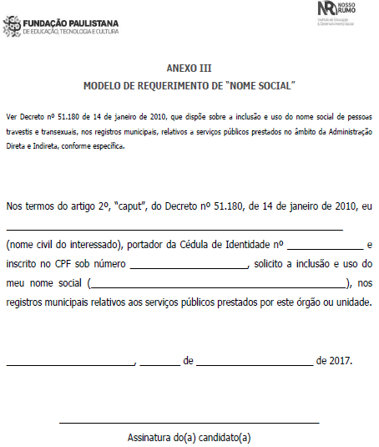
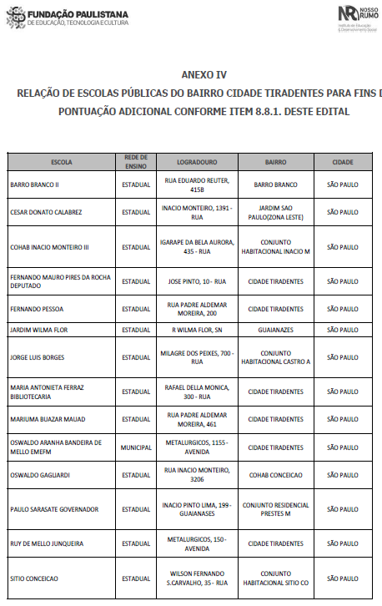
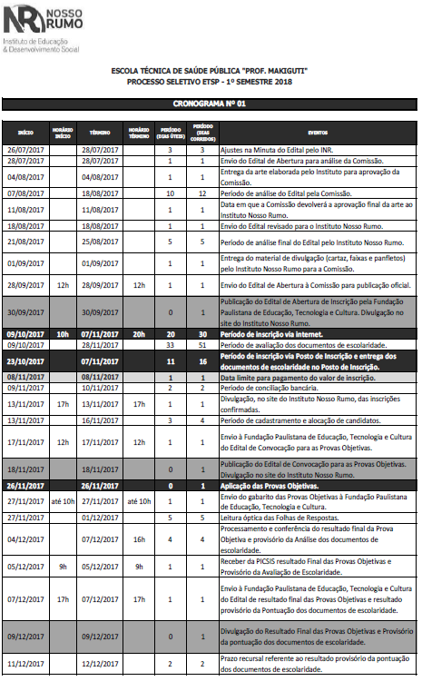
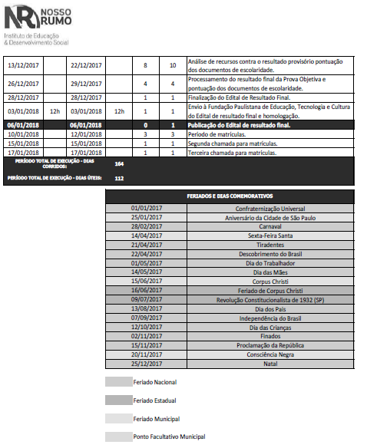
Comissão de Seleção – Edital do PRONATEC nº 02/2017
Comunicado
A Comissão de Seleção do Edital do PRONATEC instituída
pelo Edital Fundação Paulistana nº 02/2017, publicado em
20 de maio de 2017, atesta o resultado final, após a análise
de recursos e da análise documental, relativa às funções que
especifica no âmbito dos cursos do PRONATEC, nos termos do
capítulo 6 referido edital, conforme segue:
ASSISTENTE ADMINISTRATIVO
Selecionado:
Selma Gomes de Oliveira – 152 pontos
Cadastro Reserva:
Gleice Avelar de Souza Silva – 63 pontos
Ione Augusta Barros Gomes – 60 pontos
Paula Rossi Gonzalez – 49 pontos
Daniela de Oliveira Nunes – 48 pontos
Juliana César de Carvalho – 37,5 pontos

ASSISTENTE DE PRODUÇÃO CULTURAL
Selecionado:
Andreia Pacheco Silveira – 41,5 pontos
Cadastro Reserva:
José Roberto de Lima Candido – 28 pontos
Cíntia Rafaela Beltran Tamião – 27 pontos
Amanda Monteiro Turano – 23 pontos
Deborah Ramos da Silva – 17 pontos
Márcio Masselli Dias Filho – 15 pontos

INGLÊS BÁSICO
Selecionado:
Samuel de Andrade e Silva – 43 pontos
Cadastro Reserva:
Michel Platiny Assis Navarro – 34 pontos
Rosimeire Marques Firão – 32 pontos
Andressa Monteiro da Silva – 24,5 pontos
Renato Rezzotti – 24 pontos
Priscila de Oliveira Silva – 10,5 pontos

ESPANHOL BÁSICO
Selecionado:
Juliana Barbosa Duranzi – 67 pontos
Cadastro Reserva:
Rose Maria das Graças Corrêa de Oliveira – 9,75 pontos
Marcia Manoela da Silva Oliveira – 8 pontos

INTRODUÇÃO À INTERPRETAÇÃO EM LÍNGUA BRASILEIRA
DE SINAIS
Selecionado:
Ana Paula Koszt Ventramini – 15 pontos

PRODUÇÃO CULTURAL
Selecionado:
Andreia Pacheco Silveira – 41,5 pontos
Cadastro reserva:
José Roberto de Lima Cândido – 27 pontos
Cintia Rafaela Belthan Tamião – 27 pontos
Amanda Monteiro Turano – 23 pontos
Deborah Ramos da Silva – 17 pontos
Gildean Silva Pereira – 15,5 pontos

AGRICULTOR ORGÂNICO
Selecionado:
Marcos Gamberini – 41,5 pontos
Cadastro Reserva:
Jéssica Mitizy de Oliveira Libério – 21,25 pontos
Jéssica Freitas Araújo – 20 pontos
Daniele Custódia Gonçalves das Neves – 13,75 pontos
Aluízio Lima Noronha Junior – 8,5 pontos

HORTICULTOR ORGÂNICO
Selecionado:
Roberta Rodrigues Meira – 15 pontos
Cadastro Reserva:
Maiara Souza Andrade Pereira – 15 pontos
Candidatura Indeferida
Marcia de Mello Saraiva – Falta de documentos
Licitações, pág. 70
TRABALHO E EMPREENDEDORISMO
GABINETE DO SECRETÁRIO

DESPACHO DO SUPERVISOR GERAL DE SGAF
6064.2017/0000525-7
SMTE. - Pregão Eletrônico – Comunicação Visual CATe -
Central. I – No exercício da competência que me foi atribuída
pela Portaria Municipal nº 053/2017/SMTE, à vista das informações
e documentos contidos no presente processo administrativo,
considerando as manifestações da Coordenadoria do
Trabalho, da Supervisão de Execução Orçamentária e Financeira,
da pesquisa mercadológica e do parecer exarado pela Assessoria
Jurídica desta Pasta, cujos fundamentos acolho, nos termos
da Lei Municipal nº 13.278/02, nos Decretos do Município nº
43.406/2003, 44.279/03, nº 46.662/05, nº 54.102/2013 e nº
56.475/2015, Lei Complementar nº 123/2006 alterada pela Lei
Complementar nº 147/2014 e nas Leis Federais nº 10.520/02 e
nº 8.666/93, AUTORIZO a abertura de procedimento licitatório,
na modalidade PREGÃO ELETRÔNICO nº 013/SMTE/2017, tipo
Menor Preço, objetivando a contratação de empresa especializada
na prestação de serviços de produção e instalação de
comunicação visual para a nova unidade do Centro de Apoio ao
Trabalho e Empreendedorismo - CATe – Unidade Central, com
as especificações e condições descritas no Termo de Referência
- Anexo I do Edital. II – Ademais, APROVO a minuta de Edital
acostada ao Processo Administrativo em epígrafe, observando,
ainda, que a despesa onerará a dotação orçamentária seguinte:
30.10.11.122.3024.2.100.3.3.90.39.00 deste exercício
financeiro. III – Nomeio para atuar como Pregoeiro, o servidor
Diego Antônio Cleto, desta Secretaria Municipal de Trabalho e
Empreendedorismo, nos termos da Portaria nº 103/2015-SDTE/GABINETE.

Extrato de Edital de Licitação
Acha-se aberta na Secretaria Municipal de Trabalho e Empreendedorismo – SMTE da Prefeitura do Município de São Paulo – PMSP, a licitação na modalidade PREGÃO ELETRÔNICO Nº 013/SMTE/2017, Oferta de Compra nº 801007801002017OC00034 tipo MENOR PREÇO, a ser realizada por intermédio do sistema eletrônico de contratações denominado “Bolsa Eletrônica de Compras do Governo do
Estado de São Paulo” - BEC, com fundamento nas Leis Federais:
nos 10.520/02 e a nº 8.666/93 e suas atualizações, Lei Complementar nº 123/06, alterada pela Lei Complementar 147/2014 e Legislações municipais: Lei nº 13.278/02, Decretos nº 43.406/2003, nº 44.279/03, nº 46.662/2005, nº 54.102/2013 e nº 56.475/2015.

Processo A d m i n i s t ra t i v o E l e t r ô n i c o n º
6064.2017/0000525-7 - Pregão Eletrônico nº 013/SMTE/2017.
OBJETO: Contratação de empresa especializada na prestação
de serviços de produção e instalação de comunicação
visual para a nova unidade do Centro de Apoio ao Trabalho e
Empreendedorismo - CATe – Unidade Central, com as especificações
e condições descritas no Termo de Referência – Anexo I deste Edital

Início da Sessão: 17/10/2017 – Terça-Feira - 09:30 horas.
Endereço: Secretaria Municipal de Trabalho e Empreendedorismo,
Avenida São João, 473 – 5º andar – CENTRO - CEP.
01035-000 – São Paulo SP.
O Caderno de Licitação, composto de EDITAL e seus ANEXOS,
poderão ser adquiridos na Supervisão Geral de Administração
e Finanças da Secretaria Municipal do Desenvolvimento,
Trabalho e Empreendedorismo, mediante o recolhimento do
preço público, junto à rede bancária credenciada, conforme
o disposto no Decreto Municipal nº 57.548/2017, aos cofres
públicos, por meio de Guia de Arrecadação, até o último dia útil
que anteceder a data designada para a abertura do certame ou
gratuitamente através dos endereços eletrônicos da Prefeitura
do Município de São Paulo – PMSP: http://e-negocioscidadesp.
prefeitura.sp.gov.br ou pela Bolsa Eletrônica de Compras do
Governo do Estado de São Paulo www.bec.sp.gov.br, mediante
a obtenção de senha de acesso ao sistema e credenciamento de
seus representantes.

